Познавательная лекция для детей (7-12 лет).
"По морям, по океанам"
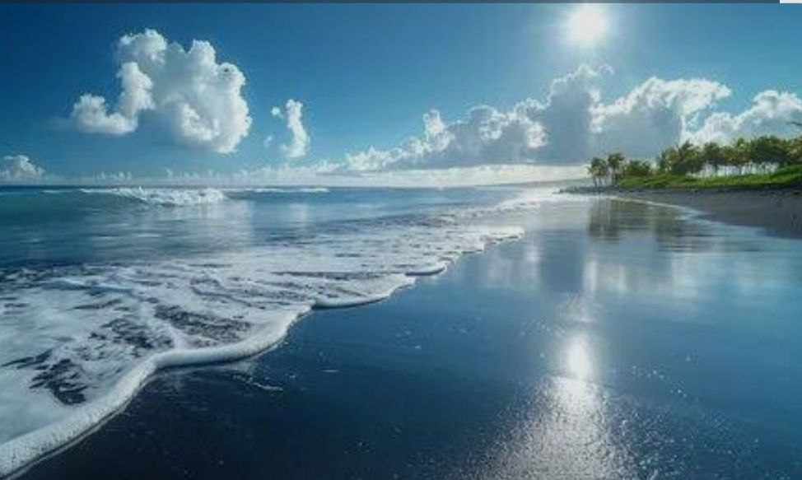
Уважаемые сотрудники,
Профсоюз организует познавательную лекцию для детей в возрасте 7-12 лет. Если у вас есть дети и внуки от 7 до 12 лет, приглашаем их посетить интерактивное занятие географического цикла - «По морям, по океанам» в субботу 21 февраля в 11-00.
🔥Дорогие друзья!
Приглашаем ваших детей на лекцию географического цикла:
🌊 " По морям, по океанам "
✅ Узнаем, почему в океане соленая вода и какой океан самый молодой;
✅Познакомимся с дюгонями;
✅ Разберемся, почему в Северном Ледовитом океане живут гиганты;
✅Выясним, что такое "очки Книповича", и где находятся мусорные острова;
✅ Выясним, что такое кораллы: животные или растения, и где находится большой барьерный риф;
✅ Встретимся с самыми опасными обитателями рифов;
✅ Узнаем, кто самый злейший враг для кораллов.
Длительность лекции 1,5 часа. Просьба соблюдать возрастные рамки, т.к. занятие рассчитано на определенный возраст. Участие детей членов Профсоюза - бесплатно, Участие детей не членов Профсоюза – 500 руб. Присутствие самих родителей на лекции не предусмотрено.
Место проведения: Институт географии РАН, Старомонетный пер. 29, музей (ком. 8)
Участие по предварительной записи! Количество мест ограничено.
Записаться на занятие можно в комнате №13 у Аристарховой Т.И. Тел. 8 906 731-82-26; 8 495-959-00-22 либо отправить заявку на profkomigras@yandex.ru с указанием ФИО и возраста участника.
До встречи!

